Аппликация из бумажных комочков «Символ нового года - петушок»
с детьми старшего дошкольного возраста. Мастер-класс с пошаговым фото.
Для каждого человека Новый год ассоциируется с началом чего – то нового, с новыми планами, целями и победами. Многие из нас уделяют большое внимание встрече предводителя нового года. Для того что бы весь год был под крылом петуха, необходимо задобрить его. Птица Петух любит быть в центре внимания, требует уважения к своей персоне. Он рано встаёт, следит за порядком и является главой семейства. ОН предстаёт перед нами пылким, эмоциональным и не непоколебимым. Ставит перед собой цели и добивается их любыми путями, если у него не получается то он ищет другие пути для совершения "задуманного". О его величии говорит гордая походка и яркое оперение.
Автор: Никифорова Надежда Алексеевна, воспитатель МДОУ «Благоевский детский сад»
Описание материала: Предлагаю Вам мастер – класс по изготовлению аппликации из бумажных комочков. Данный материал будет полезен воспитателям старших групп, родителям. Этот мастер – класс можно использовать при изготовлении работ для украшения интерьера групповой комнаты, фойе детского сада и просто, как подарок.
Назначение: данную работу можно использовать в качестве подарка или интерьерного украшения.
Цель: обучить участников мастер класса одному из приёмов нетрадиционной работы с бумагой, формировать интерес к аппликации и к работе с бумагой, развивать творческое мышление.
Задачи: тренировка мелкой моторики рук ребят, стимулирование воображение, развитие цветового и тактильного восприятия.
Мастер – класс рассчитан на старших дошкольников, воспитателей и родителей.
Можно прочитать стих про петушка.
Голосистый петушок,
Красно - алый гребешок.
По утру чуть свет встает,
Громко песенку поет.
У него так много дел,
Рано встал и все успел!( Л. Луканова)
Для работы нам понадобится: лист картона, цветная гофрированная бумага, клей, ножницы, кисточка, стека, рисунок петушка, распечатанный на принтере.

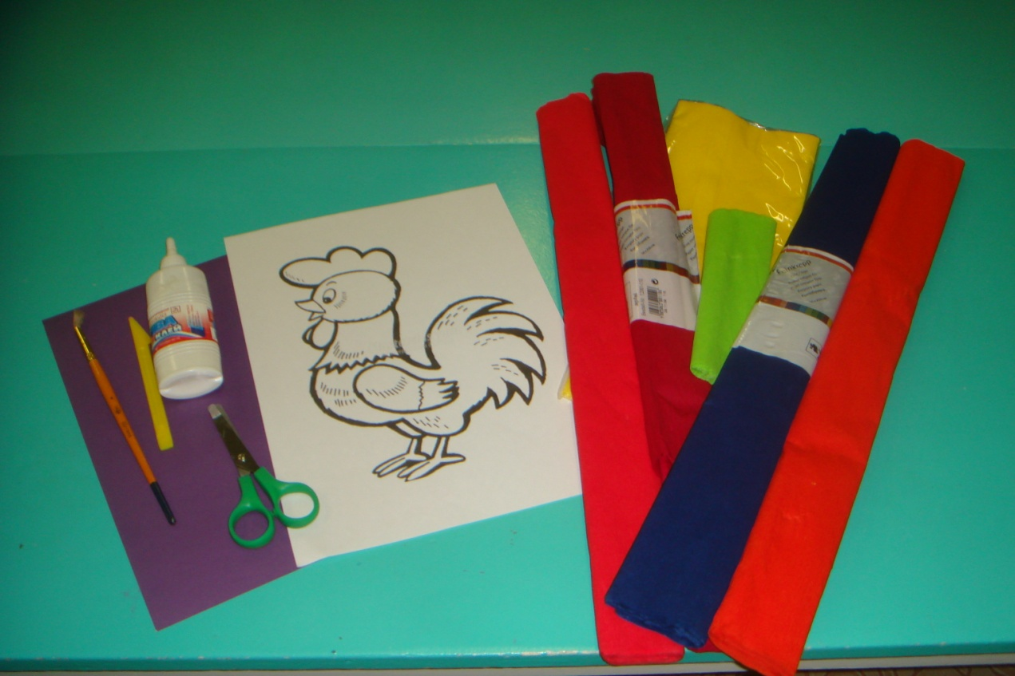

1.Бумагу разрезаем на квадраты, скатываем из них комочки.
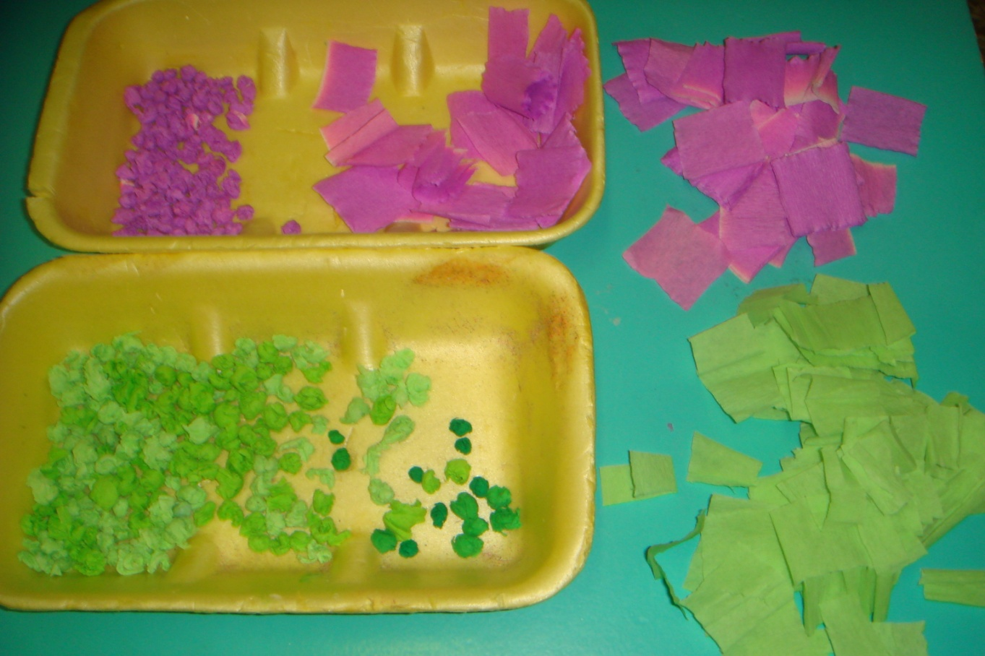

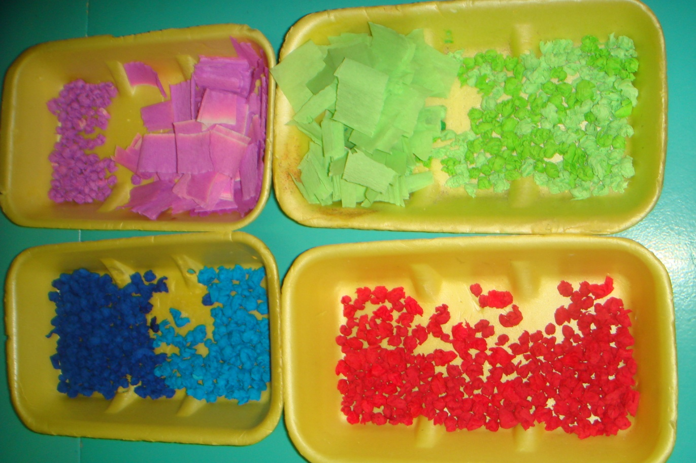

2 Вырезаем изображение петушка, приклеиваем на картонную основу
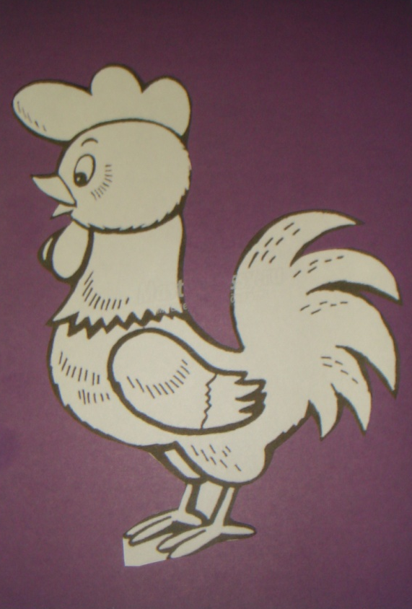

3 Подбираем цвет, выкладываем и приклеиваем по контуру бумажныекомочки, прижимаем стекой.

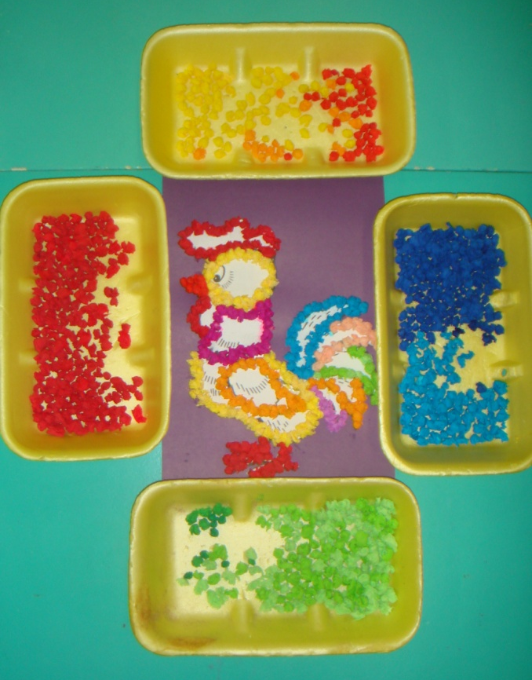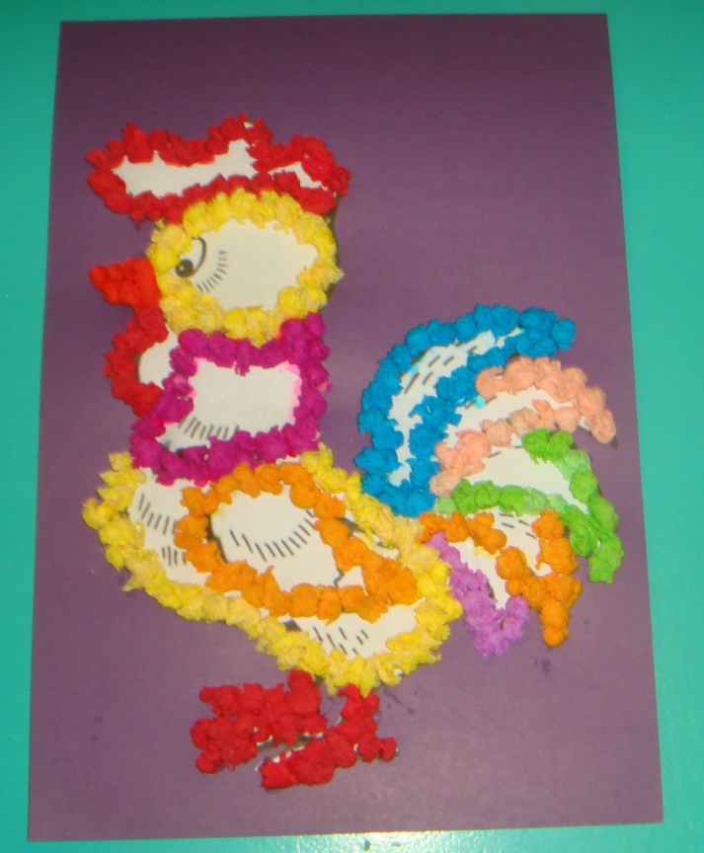

4. Промазываем клеем, заполняем всё пространство бумажнымикомочками, поправляя и прижимая стекой, приклеиваем глазик. Вот такой красавец – петушок у нас получился!
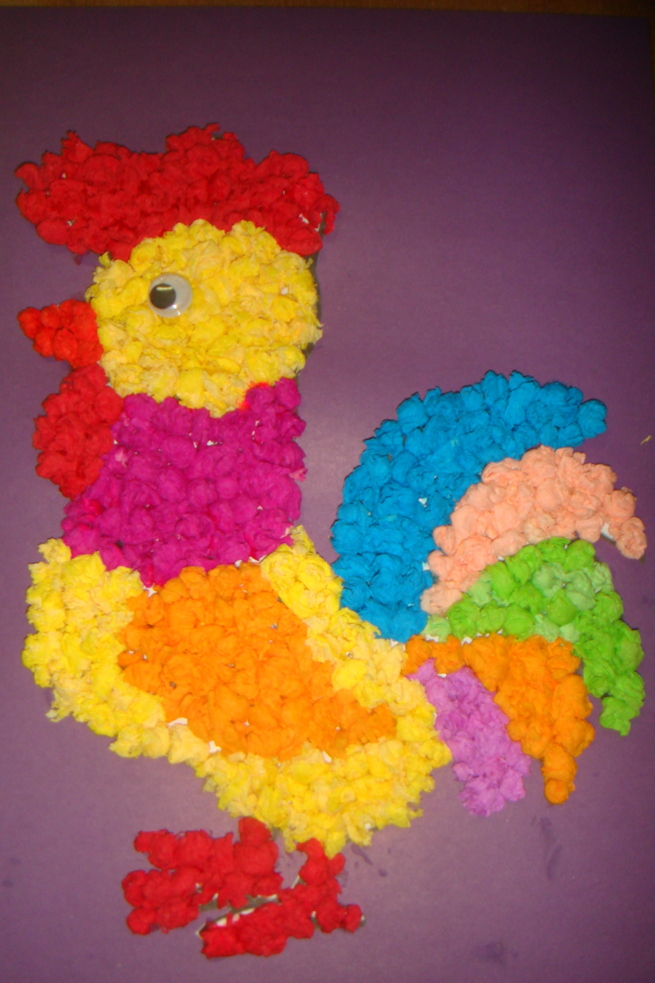

Теперь вы знаете, как задобрить гордого и заносчивого петушка – просто смастерите своими руками символ наступающего 2017 года, и вам будет обеспечено его покровительство. Кроме того вы сможете насладиться творческим процессом, улучшить свои навыки и сделать по-настоящему приятно своим родным и близким
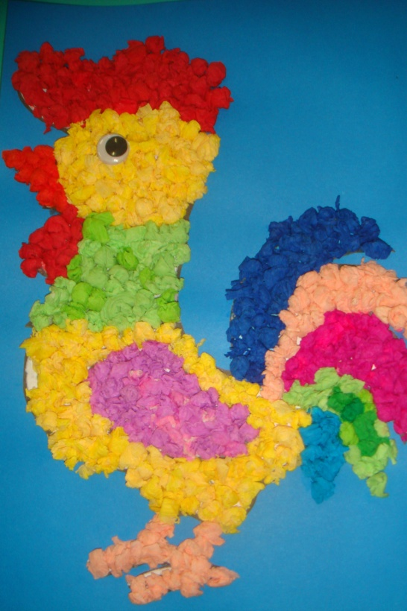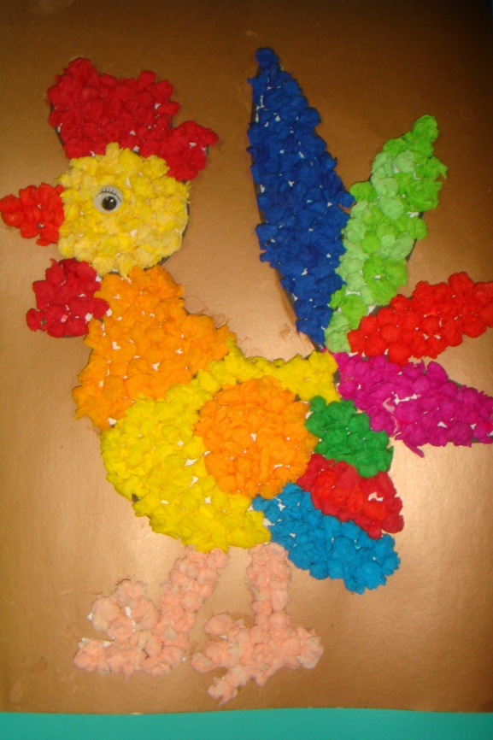
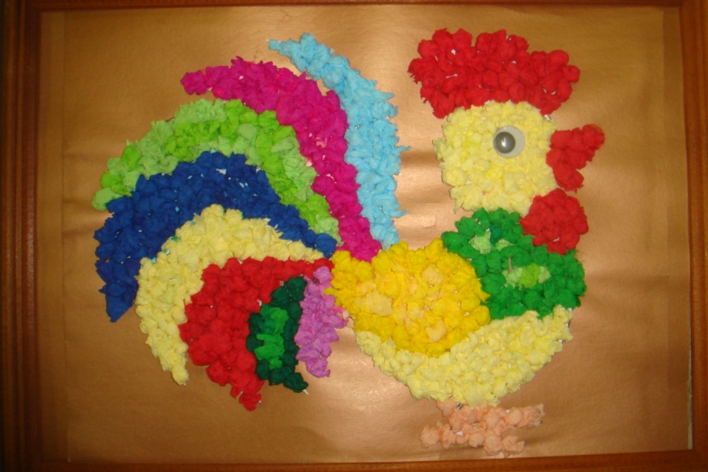
Работы оформляем в рамки, подарки для родных и любимых готовы.
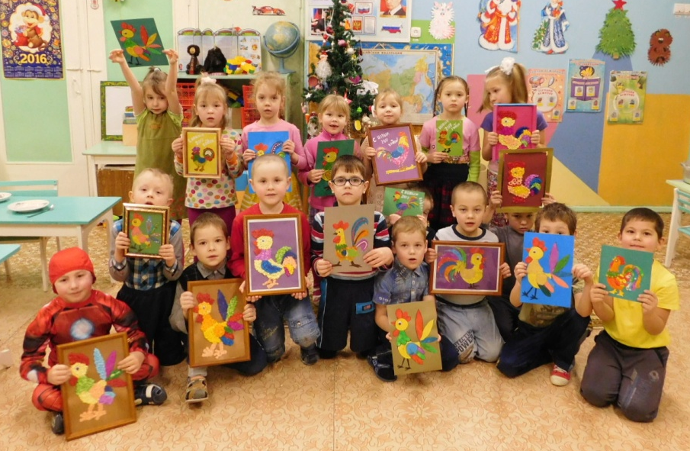
СПАСИБО ЗА ВНИМАНИЕ!

